# Kupní smlouva

Kupující: **Ústav dějin umění AV ČR, v. v. i.**

se sídlem: Husova 352/4, 110 00 Praha 1

zastoupený: Doc. PhDr. Tomášem Wintrem, Ph.D., ředitelem IČO: 68378033

DIČ: CZ68378033

bankovní spojení: ČSOB a.s

č. ú.: 131166131/0300

zapsána v Rejstříku veřejných výzkumných institucí vedeném MŠMT (dále jen „kupující“)

Prodávající: **Elysium Technologies s.r.o.**

se sídlem: Černouček 147, 413 01 Černouček zastoupený: Vlastimilem Smékalem, jednatelem IČO: 10952888

DIČ: CZ10952888

bankovní spojení: Fio banka, a.s.

č. ú.: 2702001568/2010

zapsaný v obchodním rejstříku vedeném u Krajského soudu v Ústí nad Labem, spisová značka C 47270

(dále jen „prodávající“)

společně dále jen „smluvní strany“

uzavírají níže uvedeného dne, měsíce a roku podle ustanovení § 2079 a násl. zákona č. 89/2012 Sb., občanský zákoník, v platném znění, tuto **kupní smlouvu:**

# Úvodní ustanovení

Vzhledem k tomu, že kupující je veřejný zadavatel ve smyslu zák. č. 134/2016 Sb., o veřejných zakázkách, v platném znění, a zahájil výběrové řízení na zadání veřejné zakázky malého rozsahu s názvem „Datové centrum Ústav dějin umění AV ČR, v.v.i.“ a prodávající podal nabídku, která byla zadavatelem podle hodnotících kritérií vybrána jako nejvhodnější dohodly se smluvní strany na uzavření této kupní smlouvy takto:

# Čl. I

**Předmět smlouvy**

1. Prodávající se zavazuje na základě této smlouvy dodat kupujícímu:

- licence, servery, sdílené diskové pole, ochranu datového uložiště a servis

Podrobný rozpis a konfigurace dodávaného hardware, software a služeb včetně licencí je uveden v Příloze č. 1 této smlouvy.

(dále jen „předmět plnění“).

1. Prodávající se touto smlouvou dále zavazuje:
   1. dodat kupujícímu předmět plnění v celém rozsahu dle přílohy č. 1 na adresu:

Husova 352/4, 110 00 Praha 1

* 1. dodat kupujícímu podrobný seznam dodávaného hardwaru, včetně seznamu jednotlivých komponent zařízení,
  2. dodat kupujícímu výpis všech potřebných licencí dodaných buď k dodaným zařízením nebo samostatně,
  3. dodat kupujícímu veškeré dokumentace potřebné k provozování zařízení.

1. Prodávající prohlašuje, že předmět plnění je nový, tzn. nikoli dříve použitý a že předmět plnění odpovídá této smlouvě a dodávaný hardware splňuje příslušné technické normy a právní předpisy platné v ČR.
2. Kupující se zavazuje předmět plnění převzít a zaplatit kupní cenu ve výši a způsobem dle čl. II. této smlouvy.

# Čl. II

**Kupní cena a platební podmínky**

1. Kupující se zavazuje prodávajícímu zaplatit za dodání všech částí předmětu plnění:

|  |
| --- |
| Celková cena bez DPH 1 147 736,35 Kč |
| Výše DPH v Kč 241 024,63 Kč |
| Celková cena vč. DPH 1 388 760,98 Kč |

Kupní cena uvedená ve smlouvě je pevná a konečná a jsou v ní zahrnuty všechny náklady prodávajícího spojené s plněním jeho závazků dle této smlouvy. Specifikace ceny je uvedena v příloze č. 1 této smlouvy.

1. V případě dodávek předmětu plnění po částech bude cena uvedená na faktuře k jednotlivé části předmětu plnění odpovídat ceně jednotlivé části plnění uvedené v nabídce. Kupující je povinen zaplatit prodávajícímu kupní cenu v dohodnuté výši na základě jím vystavené a kupujícímu doručené faktury – daňového dokladu.
2. Splatnost faktury – daňového dokladu je stanovena na 21 dnů ode dne jeho doručení kupujícímu. Faktura musí obsahovat náležitosti daňového dokladu dle zákona č.235/2004 Sb., o dani z přidané hodnoty, ve znění pozdějších předpisů. Fakturu, která neobsahuje uvedené údaje nebo obsahuje nesprávné či neúplné údaje, je kupující oprávněn vrátit prodávajícímu, a to do konce sjednané doby její splatnosti. Po doručení řádně vystavené faktury běží znovu sjednaná lhůta splatnosti.
3. Přílohou daňového dokladu musí být kupujícím potvrzený dodací list převzetí předmětu plnění.

# Čl. III

**Místo a doba plnění**

1. Prodávající se zavazuje kompletně zrealizovat a předat shora uvedený předmět plnění kupujícímu nejpozději do 31. 10. 2022.
2. Povinnost předat předmět plnění bude splněna předáním předmětu plnění v celém rozsahu plnění.
3. Prodávající se zavazuje dodat předmět plnění, včetně provedení činností specifikovaných v čl. I odst. 2 této smlouvy na níže uvedenou adresu: **Husova 352/4, 110 00 Praha 1.**
4. Předmět plnění může být dodáván po částech, jakmile budou jednotlivé části plnění u prodávajícího připraveny k distribuci a předání kupujícímu spolu s dodacím listem na danou část plnění.
5. Prodávající se současně zavazuje, že kupujícího s dostatečným časovým předstihem (minimálně 2 pracovní dny) uvědomí o tom, že má v úmyslu předmět plnění nebo jeho části předat, jinak kupující není povinen předmět plnění převzít.

# Čl. IV

**Práva a povinnosti stran**

1. Prodávající je povinen odevzdat kupujícímu předmět plnění řádně a včas. Při plnění smlouvy je prodávající povinen postupovat s náležitou odbornou péčí. Veškeré odborné práce musí vykonávat pracovníci prodávajícího mající příslušnou odbornou způsobilost.
2. Prodávající je odpovědný za to, že předmět plnění bude v době jeho odevzdání kupujícímu odpovídat příslušným obecně platným právním, technickým a bezpečnostním předpisům a této smlouvě.
3. Prodávající je povinen bezodkladně informovat kupujícího o všech skutečnostech, které zjistil při plnění smlouvy a které by mohly mít vliv na zájmy kupujícího nebo by mohly vyvolat změnu jeho postupů či postojů.
4. Kupující je povinen poskytovat prodávajícímu součinnost nezbytnou pro řádné a včasné poskytování plnění dle smlouvy.
5. Smluvní strany určují své zástupce odpovědné za věcné plnění této smlouvy, a to:
   1. za kupujícího: Milan Paučula, [it@udu.cas.cz](mailto:it@udu.cas.cz), tel.:+420 608 566 904
   2. za prodávajícího: Vlastimil Smékal, [smekal@elysium-technologies.cz](mailto:smekal@elysium-technologies.cz), tel:

+420 773 008 776

# Čl. V

**Převzetí předmětu plnění**

1. K předání jednotlivé části předmětu plnění prodávajícím dochází podpisem dodacího listu jednotlivé části plnění.
2. Vlastnické právo k předmětu plnění přechází na kupujícího okamžikem jeho převzetí. Prodávající nese nebezpečí škody vzniklé na jakékoliv části předmětu plnění až do doby předání a převzetí předmětu plnění kupujícím.
3. Kupující je oprávněn nepřijmout předmět plnění, který nebude odpovídat požadavkům této smlouvy, skutečnostem, uvedeným v nabídce prodávajícího nebo právním předpisům. Důvod/vady nepřevzetí předmětu plnění musí kupující sdělit prodávajícímu písemně s uvedením důvodu odmítnutí převzetí předmětu plnění a stanovení lhůty pro

jejich odstranění. V případě, že vytčené vady nebudou prodávajícím odstraněny ve stanovené lhůtě, bude předmět plnění považován za nedodaný.

# Čl. VI

**Záruka za jakost a práva z vadného plnění**

* 1. Prodávající prohlašuje, že dodaný předmět plnění bude zcela nový, nepoužitý, nepoškozený a že jeho kvalita splňuje požadavky stanovené touto smlouvou a právními předpisy.
  2. Kupující a prodávající ujednávají, že záruční doba na předmět plnění stejně jako na každou jeho část činí 24 měsíců ode dne, kdy byl předmět plnění jako bezvadný převzat kupujícím.
  3. Prodávající je odpovědný za to, že po celou záruční dobu bude mít předmět plnění vlastnosti sjednané ve smlouvě a vlastnosti požadované právními předpisy anebo vlastnosti obvyklé s ohledem na účel užívání anebo vlastnosti kupujícím vytčené.
  4. V případě, že má předmět plnění jakékoli vady, uplatní kupující reklamaci písemně, minimálně e-mailem na kontaktní adresu prodávajícího: [info@elysium-technologies.cz](mailto:info@elysium-technologies.cz) V reklamaci je kupující povinen vadu popsat a současně je oprávněn:
     1. požadovat odstranění vad dodáním nového předmětu plnění bez vady, není-li to vzhledem k povaze vady nepřiměřené, nebo dodáním chybějící části předmětu plnění,
     2. požadovat odstranění vad opravou předmětu plnění,
     3. požadovat přiměřenou slevu z kupní ceny, nebo
     4. odstoupit od smlouvy.
  5. Volba mezi nároky uvedenými v odst. 4 tohoto článku za jakýchkoli okolností náleží kupujícímu. Kupující je však povinen svou volbu oznámit prodávajícímu v zaslaném písemném oznámení vad nebo bez zbytečného odkladu po tomto oznámení. Ustanovení § 2110 občanského zákoníku se nepoužije.
  6. Vady předmětu plnění je prodávající povinen odstranit vždy bezodkladně, nejpozději však ve lhůtě sedmi pracovních dnů od jejich uplatnění. Veškeré náklady spojené s odstraněním vad nese prodávající. V případě, že půjde o vyřízení reklamace opravou předmětu plnění, zavazuje se prodávající použít pouze nové, nepoužité a originální náhradní díly. Neodstraní-li vady prodávající, je kupující oprávněn zajistit odstranění vady prostřednictvím třetí osoby, a to na náklady prodávajícího, které je prodávající povinen kupujícímu nahradit do 10 dnů od jejich písemného uplatnění kupujícím.
  7. Prodávající neodpovídá za vady předmětu plnění vzniklé obvyklým opotřebením, neodborným použitím a zacházením s předmětem plnění, nebo užíváním předmětu plnění k jiným účelům, než ke kterým je určen.

# Čl. VII

**Sankce**

1. Prodávající se zavazuje při nedodržení dohodnutého termínu dodání celkového předmětu plnění kupujícímu zaplatit smluvní pokutu ve výši 2 500,- Kč za každý i započatý den prodlení.
2. Prodávající se zavazuje při prodlení s odstraňováním zjištěných vad zaplatit objednateli smluvní pokutu ve výši 2 000,- Kč za každý i započatý den prodlení s odstraňováním vad.
3. Dojde-li k prodlení s placením faktury, je prodávající oprávněn vyúčtovat kupujícímu úrok z prodlení ve výši 0,02 % z dlužné částky s DPH za každý i započatý den prodlení.
4. Sankce bude povinná smluvní strana hradit na základě výzvy doručené oprávněnou smluvní stranou se splatností 21 dní ode dne jejího doručení povinné smluvní straně.
5. Zaplacením smluvní pokuty nezbavuje dlužníka povinnosti splnit závazek smluvní pokutou utvrzený.
6. Zaplacením smluvní pokuty není dotčeno právo kupujícího požadovat náhradu škody převyšující smluvní pokutu a povinnost prodávajícího ji uhradit.

# Čl. VIII

**Odstoupení od smlouvy**

1. Od této smlouvy lze odstoupit v případě podstatného porušení povinností jednou smluvní stranou, jestliže je takové porušení povinnosti označeno za podstatné touto smlouvou nebo zákonem. Odstoupení od smlouvy je účinné dnem doručení písemného oznámení o odstoupení druhé smluvní straně.
2. Kupující je oprávněn od smlouvy odstoupit krom shora uvedených případů zejména:
   1. zjistí-li, že dochází k prodlení v odevzdání předmětu plnění, a/nebo
   2. zjistí-li, že dochází k prodlení v odstranění vad předmětu plnění.
3. Smluvní strany se dohodly, že kupující je dále oprávněn od této smlouvy odstoupit bez jakékoliv sankce, pokud v důsledku změny přidělené dotace nebude možno dohodnutá plnění realizovat. O nepřidělení dotace bude kupující prodávajícího neprodleně informovat. Prodávající není oprávněn na kupujícím uplatňovat jakékoliv sankce, finanční či jiné odškodnění za vynaložené náklady v souvislosti s tímto odstoupením.

# Čl. IX

**Ochrana osobních údajů**

1. Smluvní strany berou na vědomí, že tato smlouva obsahuje osobní údaje fyzických osob typu: jméno a příjmení, e-mail, telefon a souhlasí s tím, že správci osobních údajů jsou nadále pro účely této smlouvy obě smluvní strany.
2. Smluvní strany jsou si dále vědomy, že právním titulem pro zpracování zde uvedených osobních údajů je splnění smlouvy dle článku 6 odst. 1. písm. b) nařízení Evropského parlamentu a Rady (EU) 2016/679 ze dne 27. dubna 2016 o ochraně fyzických osob v souvislosti se zpracováním osobních údajů a o volném pohybu těchto údajů a

o zrušení směrnice 95/46/ES (obecné nařízení o ochraně osobních údajů).

1. Správce osobních údajů se zavazuje tyto osobní údaje zpracovávat výlučně pro účely této smlouvy a v souladu s platnými právními předpisy.

# Čl. X

**Odpovědné zadávání**

1. Prodávající prohlašuje, že si je vědom skutečnosti, že kupující má zájem na realizaci veřejné zakázky v souladu se zásadami odpovědného zadávání veřejných zakázek.
2. V rámci odpovědného zadávání při nákupu výpočetní techniky kupující klade důraz na environmentální zásadu a z toho vyplývající podmínku, aby prodávající snižoval dopady své činnosti na životní prostředí a chránil jej.
3. Prodávající prohlašuje, že dodávané zařízení splňuje požadavky Směrnice Evropského parlamentu a Rady 2011/65/EU ze dne 8. června 2011 o omezení používání některých nebezpečných látek v elektrických a elektronických zařízeních (RoHS Directive) transponované Nařízením vlády č. 481/2012 Sb., o omezování některých nebezpečných látek v elektrických a elektronických zařízeních.
4. V rámci odpovědného zadávání kupující klade důraz na sociální zásadu, výrobky výpočetní techniky musí být vyrobeny v souladu se sociálně zodpovědnými principy. Zpracování výpočetní techniky se musí řídit základními úmluvami Mezinárodní organizace práce (ILO).
5. Prodávající prohlašuje, že ve vztahu k zaměstnancům dodržuje pracovněprávní práva a povinnosti vyplývající z obecně závazných právních předpisů a smluv, zejména vytvářet slušné a důstojné pracovní podmínky, dbát na bezpečnost a o ochranu zdraví zaměstnanců při práci, dodržovat pravidla pro stanovování pracovní doby a doby odpočinku mezi směnami, placené přesčasy.

# Čl. XI

**Závěrečná ustanovení**

1. Právní vztahy mezi smluvními stranami založené touto smlouvou a zvlášť v ní neupravené se řídí příslušnými ustanoveními zákona č. 89/2012 Sb., občanský zákoník, ve znění pozdějších předpisů, a ostatními souvisejícími obecně závaznými právními předpisy.
2. Tuto smlouvu lze měnit a doplňovat pouze písemnými vzestupně číslovanými dodatky podepsanými oprávněnými zástupci obou smluvních stran. Pokud jsou dodatky v elektronické podobě, pak zástupce každé ze smluvních stran dodatek potvrdí svým uznávaným elektronickým podpisem.
3. Změna této smlouvy v jiné, než písemné formě je tímto vyloučena. Za písemnou formu nebude pro tento účel považována výměna e-mailových či jiných elektronických zpráv.
4. Strany prohlašují, že v této smlouvě nechybí jakákoli náležitost, kterou by některá ze stran mohla považovat za předpoklad pro uzavření této smlouvy.
5. Smluvní strany sjednávají, že tuto smlouvu uzavřou v elektronické podobě, přičemž zástupce každé ze smluvních stran ji, v souladu se zákonem č. 297/2016 Sb., o službách vytvářejících důvěru pro elektronické transakce, v platném znění, potvrdí svým uznávaným elektronickým podpisem.
6. Smluvní strany souhlasí s uveřejněním této smlouvy v registru smluv podle zvláštního předpisu. Kupující se zavazuje zajistit uveřejnění smlouvy prostřednictvím registru smluv v souladu se zákonem č. 340/2015 Sb., zákon o registru smluv, v platném znění, a prodávající stranu o uveřejnění smlouvy informovat.
7. Smlouva nabývá platnosti dnem podpisu smlouvy oběma smluvními stranami a účinnosti dnem zveřejnění v registru smluv.
8. Nedílnou součástí smlouvy je Příloha č. 1 – nabídka Elysium Technologies s.r.o.

Kupující: Prodávající:

Ústav dějin umění AV ČR, v. v. i. Elysium Technologies s.r.o.

Digitálně podepsal Vlastimil Smékal Datum: 2022.04.27 11:38:09 +02'00'

………………………………. ……………………………….

Doc. PhDr. Tomáš Winter, PhD. Vlastimil Smékal

ředitel jednatel

Příloha č. 1 – nabídka Elysium Technologies s.r.o.

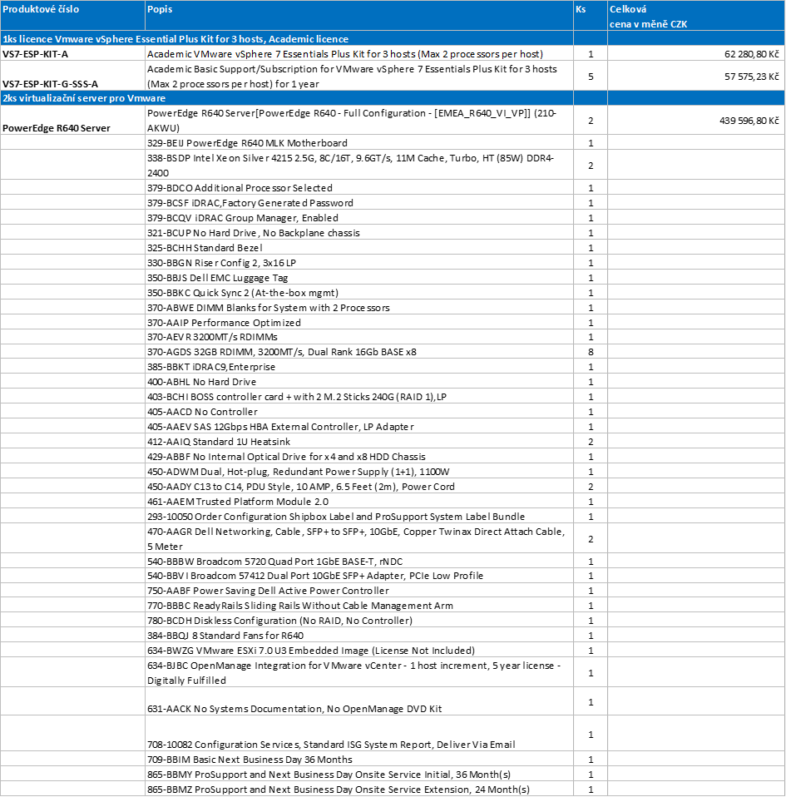

|  |  |  |  |
| --- | --- | --- | --- |
| **1ks Sdílené diskové pole** |  |  |  |
| **PowerVault ME4024SAS** | ME4024SAS_A[* Smart Value Flexi | PowerVault ME4024SAS_A - [ME4024SAS_A] - [ME4024SAS_A]] (486-33958) | 1 | 451 664,00 Kč |
|  | 210-AQIF Dell EMC ME4024 Storage Array | 1 |  |
|  | 325-BDDO ME Series 2U Bezel | 1 |  |
|  | 400-AUTO 2.4TB 10K RPM SAS ISE 12Gbps 512e 2.5in Hot-plug Hard Drive | 24 |  |
|  | 403-BBXO 12Gb SAS 8 Port Dual Controller | 1 |  |
|  | 450-AHSQ Power Supply, 580W, Redundant | 1 |  |
|  | 450-AADY C13 to C14, PDU Style, 10 AMP, 6.5 Feet (2m), Power Cord | 2 |  |
|  | 470-ABNN 12Gb HD-Mini to HD-Mini SAS Cable, 2M | 4 |  |
|  | 770-BCVF Rack Rails 2U | 1 |  |
|  | 709-13780 Base Warranty | 1 |  |
|  | 709-16938 3Yr Parts Only Warranty | 1 |  |
|  | 865-83741 5Yr ProSupport and Next Business Day On-Site Service | 1 |  |
|  | 12Gb HD-Mini to HD-Mini SAS Cable, 2M, Customer Kit (470-AATP) | 2 |  |
| **1ks ochrana datového úložiště** |  |  |  |
| **PAN-PA-450** | Palo Alto Networks PA-450 | 1 | 136 619,52 Kč |
|  | Rack mountable tray for up to two PA-400s and 4 power adapters for a 4 post rack mount | 1 |  |
|  | 50W AC power adapter f or PA-440, PA-450 and PA-460 | 1 |  |
|  | PA-450, Threat prev ention subscription, 3 y ears (36 months), term. | 1 |  |
|  | PA-450, Partner enabled premium support, 3 y ears (36 months), term. | 1 |  |
|  |  |  |  |
|  |  |  |  |

**Bez DPH:**

**DPH:**

**Včetně DPH:**

**1 147 736,35 Kč**

**241 024,63 Kč**

**1 388 760,98 Kč**